**HƯỚNG DẪN CÀI ĐẶT WORDPRESS, CÀI ĐẶT PLUGIN, CÀI ĐẶT THEMES.**

1. **Hướng dẫn cài đặt Wordpress**

### Bước 1. Tải mã nguồn từ website WordPress.org

Link download wordpress: <https://wordpress.org/download/>

Bước 2.Chạy website để cài đặt.

<http://localhost/wordpress/wp-admin/setup-config.php>

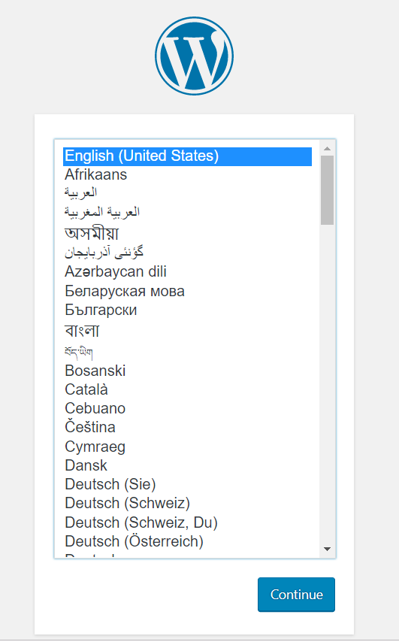Lúc này, nó sẽ hiện ra bảng chọn ngôn ngữ cần cài đặt cho WordPress, hãy chọn ngôn ngữ phù hợp và ấn **continue.**

Hình 1 : Chọn Ngôn Ngữ

Bước 3: Hãy ấn  **Let’s Go** để tiếp tục.

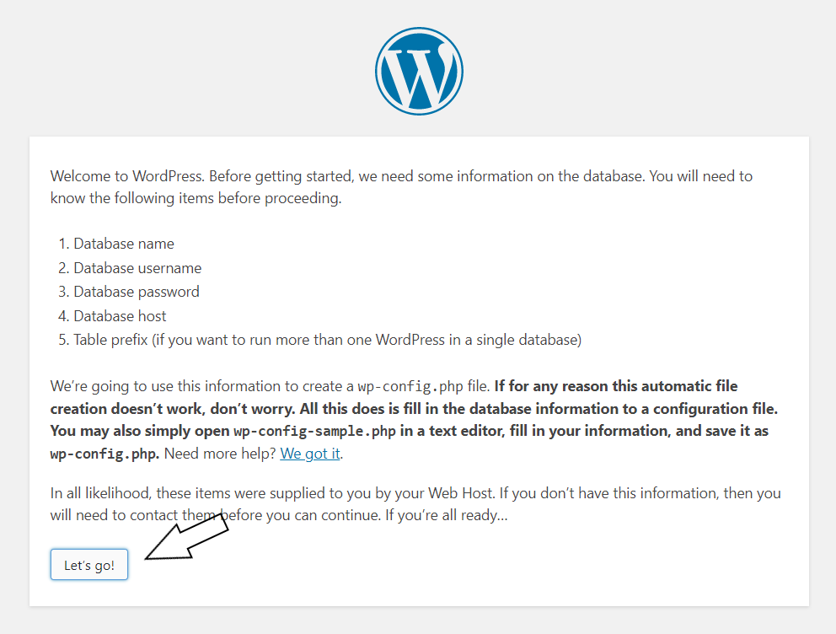

Hình 2 : Let’s Go!

Bước 4: Viết vào các thông tin wordpress yêu cầu.

**User Name** của database là root, Password để trống  và **Database Host** là **localhost.**

Database Name là tên Database của bạn nếu không có bạn thực hiện các yêu cầu sau để tạo Database. Truy cập vào link: <http://localhost/phpmyadmin/> ấn New và ghi vào các thông tin.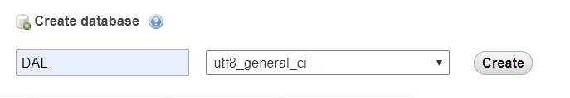

Hình 3 : Tạo database cho WordPre

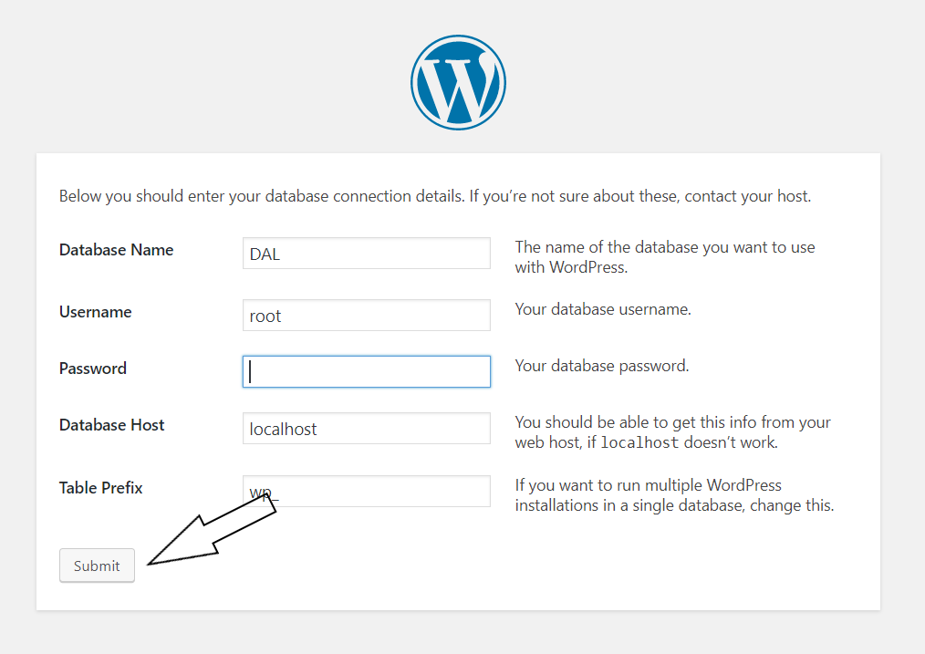

Hình 4 : Nhập Thông tin database cho WordPress

Khi nhập đúng các thông tin database của WordPress, hãy ấn  **Submit** để tiến hành bước kế tiếp. Nếu bước kế tiếp giống như hình dưới thì nghĩa là bạn đã nhập thông tin database chính xác, hãy ấn nút **Run the install** để bắt đầu cài đặt.

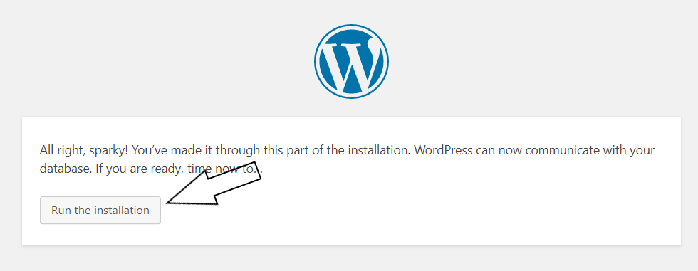

Hình 5 : Run the installtion

Bước 5: Ở bước cài đặt này, các bạn sẽ cần phải nhập các thông tin quan trọng cho website như tên của website, tên tài khoản admin cùng mật khẩu, gmail, Nhập xong hãy ấn nút Install WordPress.

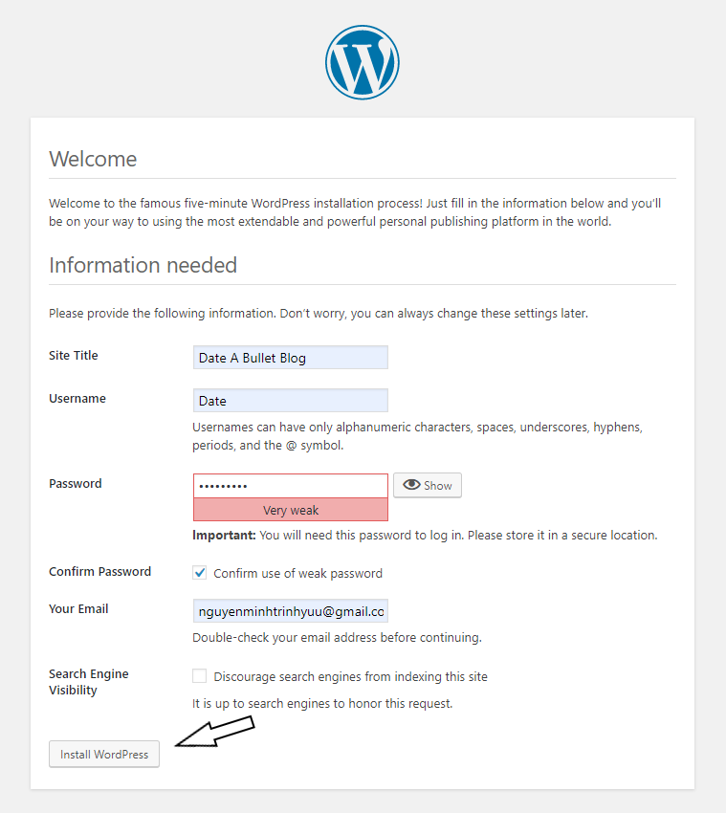

Hình 6 : Tạo thông tin cho WordPress

Bước 6 : Nếu wordPress hiện chữ Success! như vậy là bạn đã cài đặt thành công, click vào nút Log in để đăng nhập vào trang quản trị WordPress.

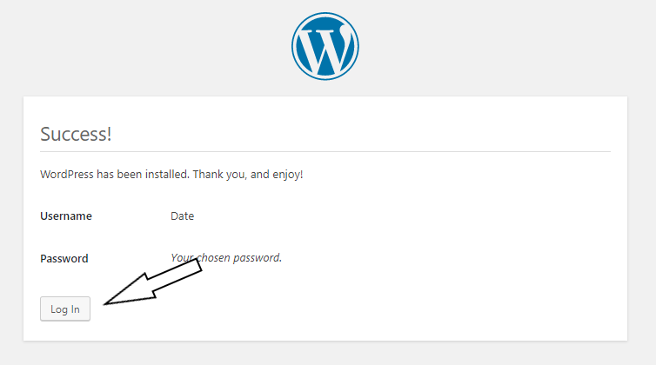

Hình 7 : Đăng Kí Thành công WordPress

Bước 7: Nhập vào các thông tin đã đăng kí.

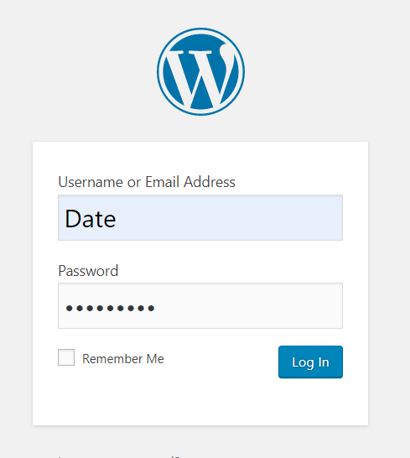

Hình 8 : Đăng nhập vào WordPress

Trang quản trị của WordPress

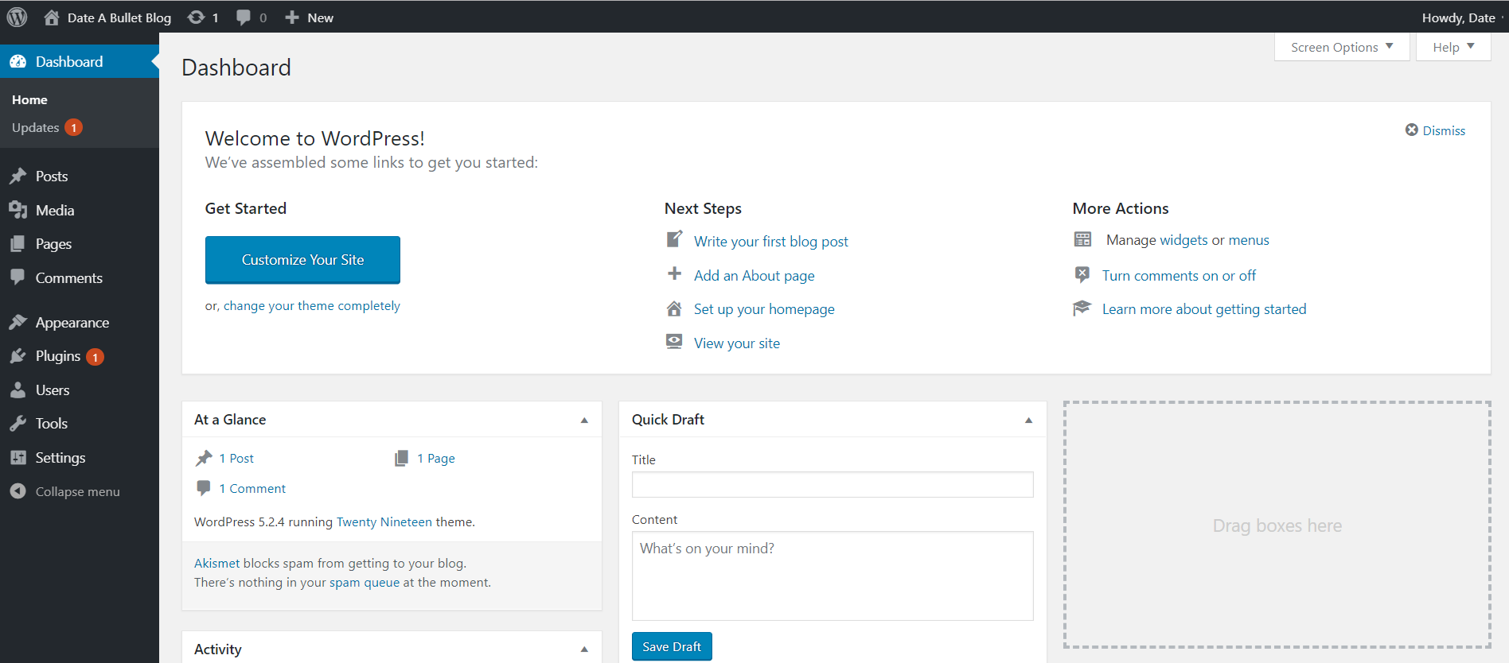

Hình 9 : Trang quản trị của WordPress

1. **Cài Đặt Plugin**
2. **Advanced Custom Fields**

**Advanced Custom Fields là plugin cho phép ta toàn quyền chỉnh sửa Wordpress**

**Cho phép thêm các trường cột chỉ bằng 1 vài thao tác. Và các trường đó nó có thể đặt và hiển thị ở bất cứ đâu, có thể là posts, users, media,….**

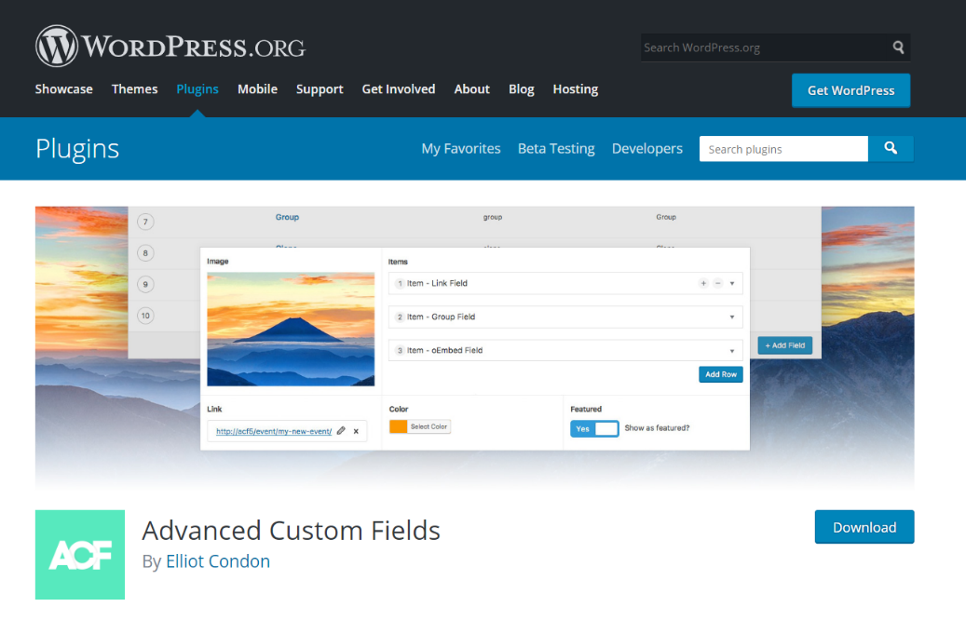

Hình 10 : Plugin Advanced Custom Fields

1. **Contact Form 7**

Contact Form 7 là plugin giúp chúng ta quản lý nhiều form mail liên lạc cùng lúc, chúng ta có thể tùy chỉnh form. Và form được tích hợp Ajax, CAPTCHA,….

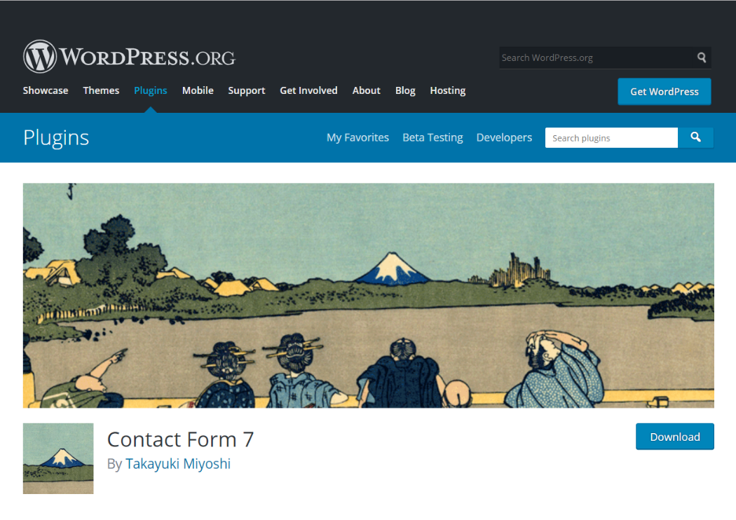

Hình 11 : Plugin Contact Form 7

1. **Custom Post Type UI**

Plugin Custom Post type UI cho chúng ta tùy biến các post và phân loại chúng 1 cách dễ dàng.

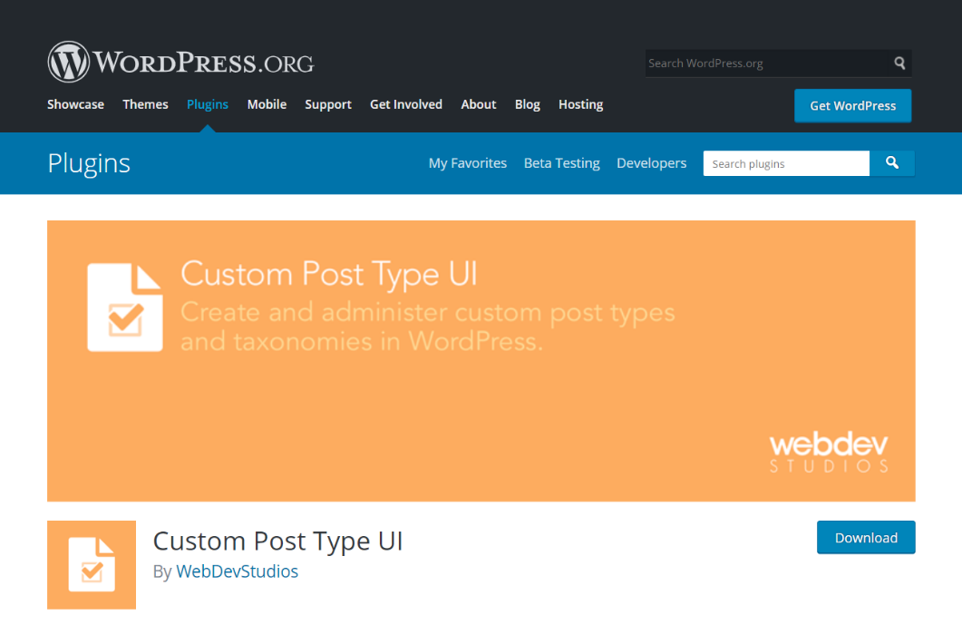

Hình 12 : Plugin Custom Post Type UI

1. **Yoast SEO!**

Yoast SEO là 1 SEO Plugin lớn dùng để giúp trang web đạt hạng cao trong google search. Nhưng trong Project của chúng em Yoast SEO giúp xuất ra xml sitemaps.

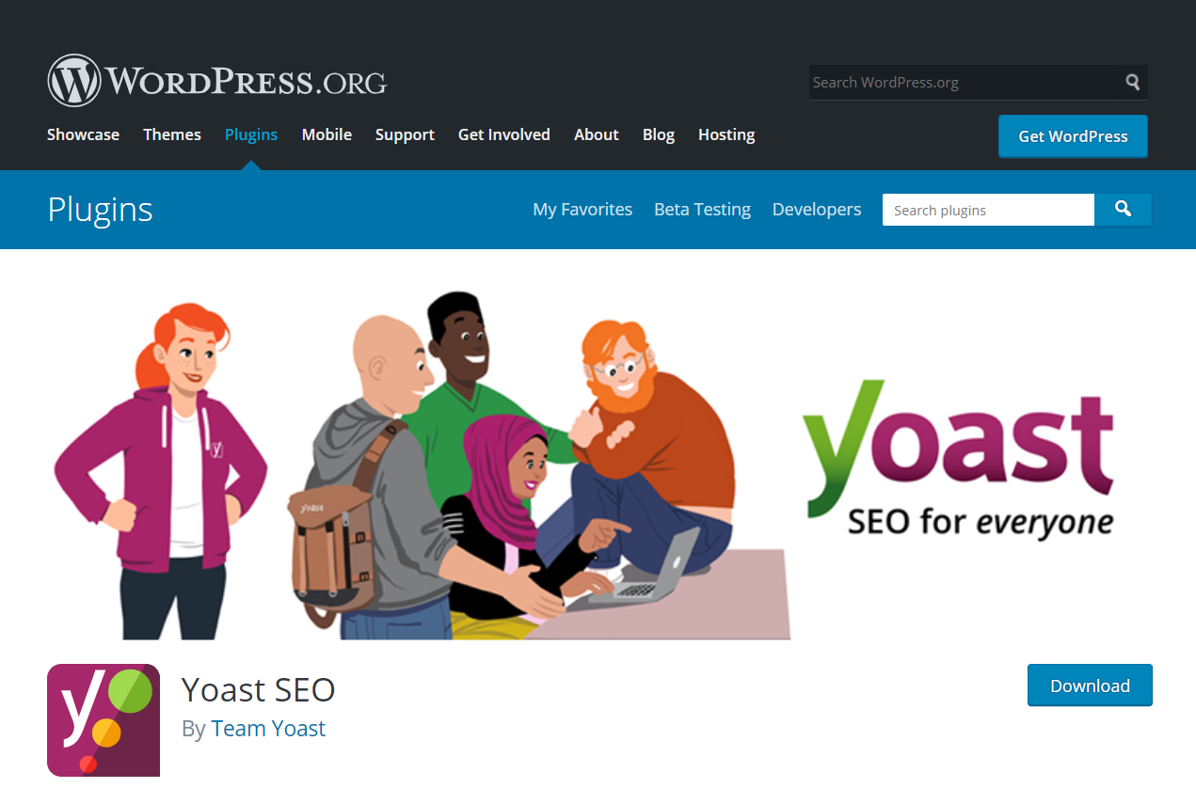

Hình 13 : Yoast SEO!

1. **Cách cài đặt**

Tất cả các plugin nêu trên đều có cùng cách cài đặt đó là vào chức năng Plugin ở giao dien WP-ADMIN

Sau đó Click vào Add new( Cài mới).

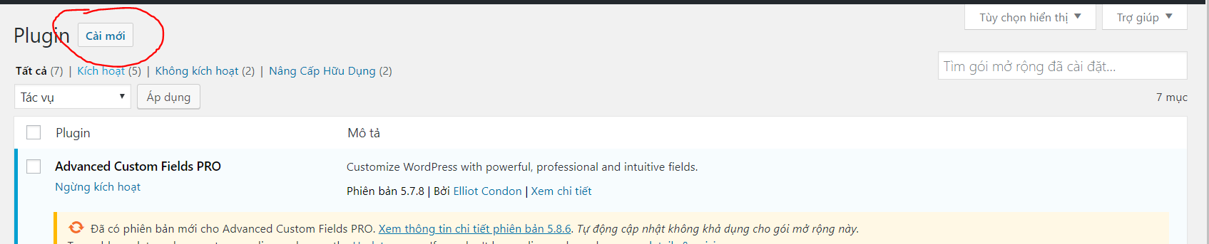

Hình 14 : Add new plugin

Tìm tên plugin và tải về

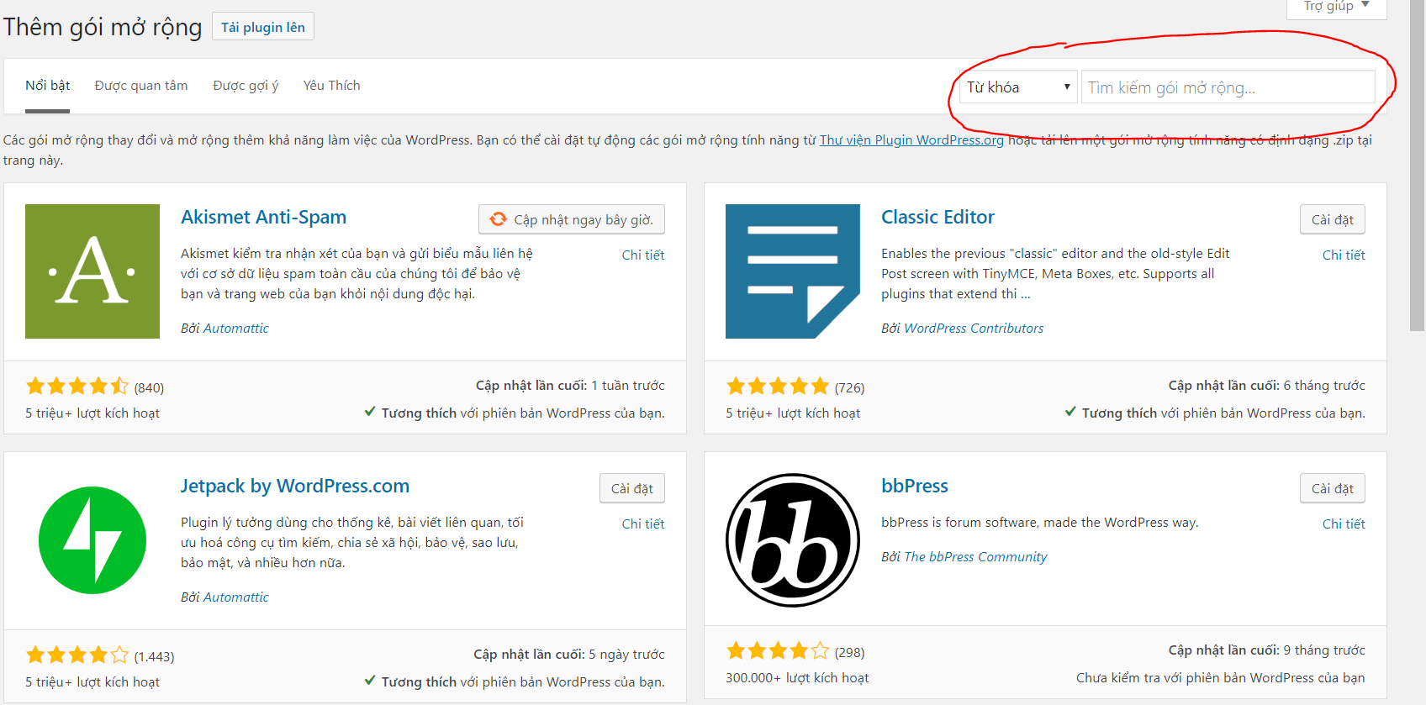

Hình 15 : Tìm tên plugin

Sau khi tải về thì kích hoạt là bước cuối cùng

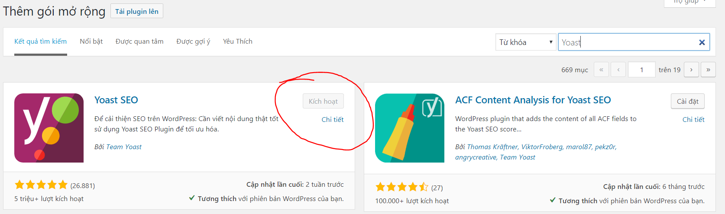

Hình 16 : Active Plugin

1. **IMPORT DATA**
2. **Import post types**

Vào CPT UL > Tools > chọn Import post types

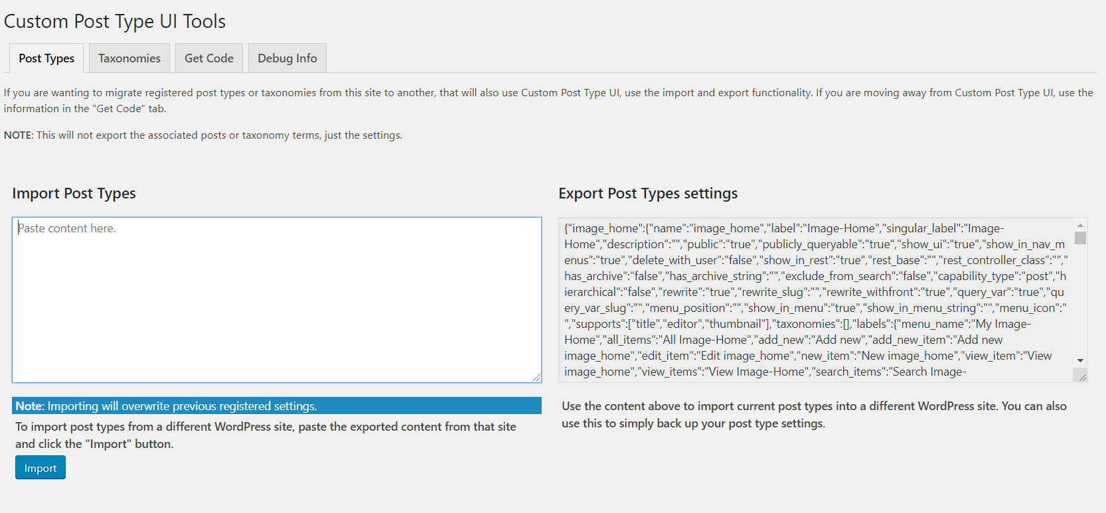

Hình 17 :Import post types

Chọn file post_types.xml mở bằng notpab > copy đoạn code dán vào Import post types rồi nhấn import

1. **Import Taxonomies**

Vào CPT UL > Tools > chọn Import post types

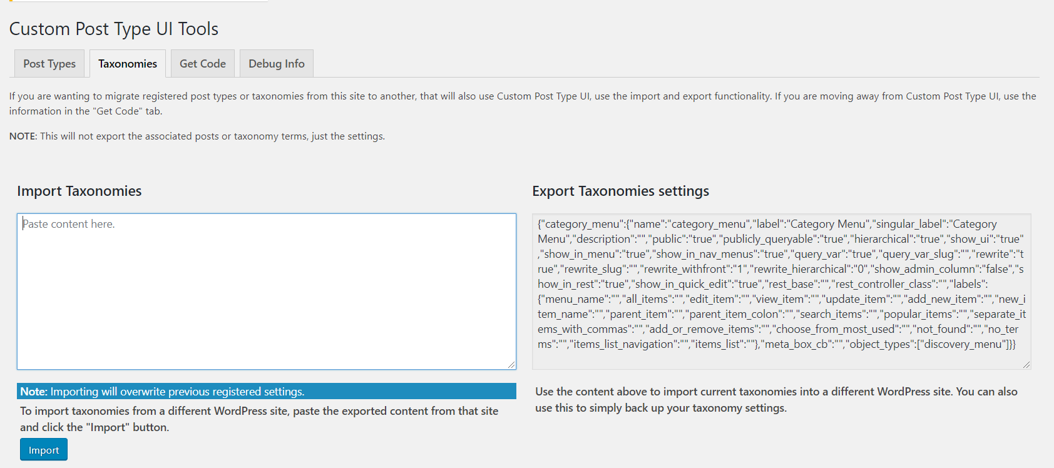

Hình 18 : Import Taxonomies

Chọn file Taxonomies.xml mở bằng notpab > copy đoạn code dán vào Import Taxonomies rồi nhấn import

1. **Import DataDemo**

Vào Tools > Import > WordPress

Hình 19 : WordPress Import

Chọn file Demo.xml mở bằng rồi nhấn import

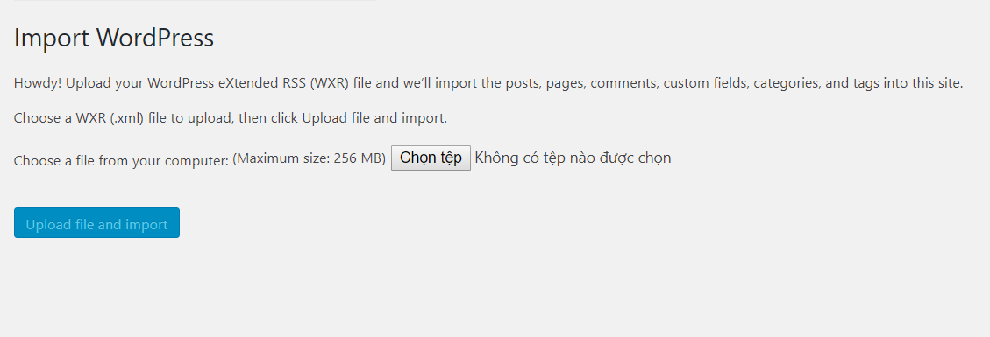

Hình 20 : Import XML

1. **HƯỚNG DẪN CÀI ĐẶT THEME**

Sau khi cài đặt xong các plugin và import tất cả các file cần thiết ta tiến hành cài đặt Theme

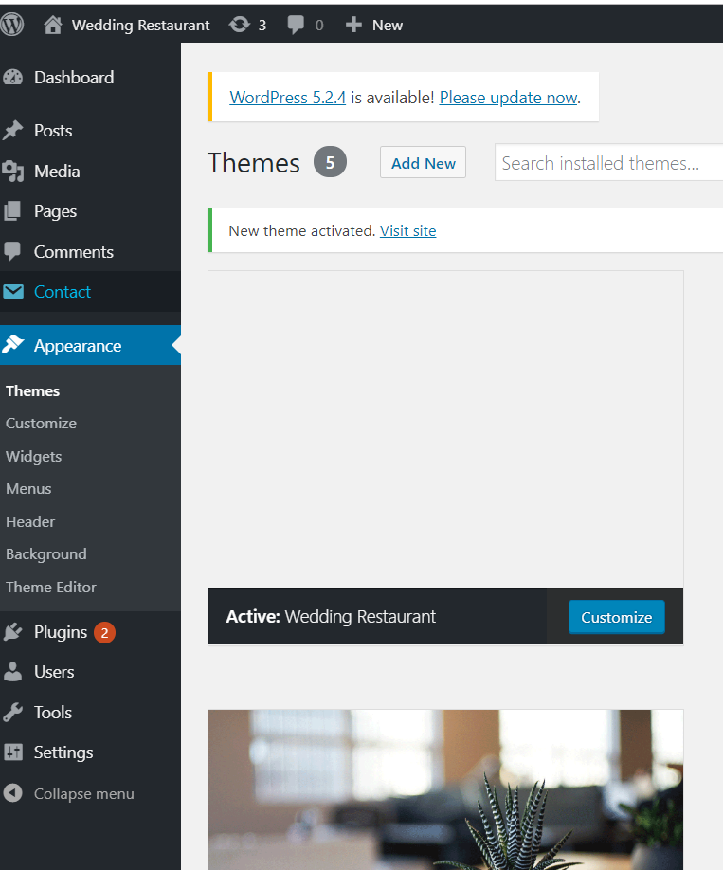

Hình 21 : Giao diện Theme Wordpress

Truy cập vào wp-admin, sau đó tìm đến “Appearance” và chọn theme.

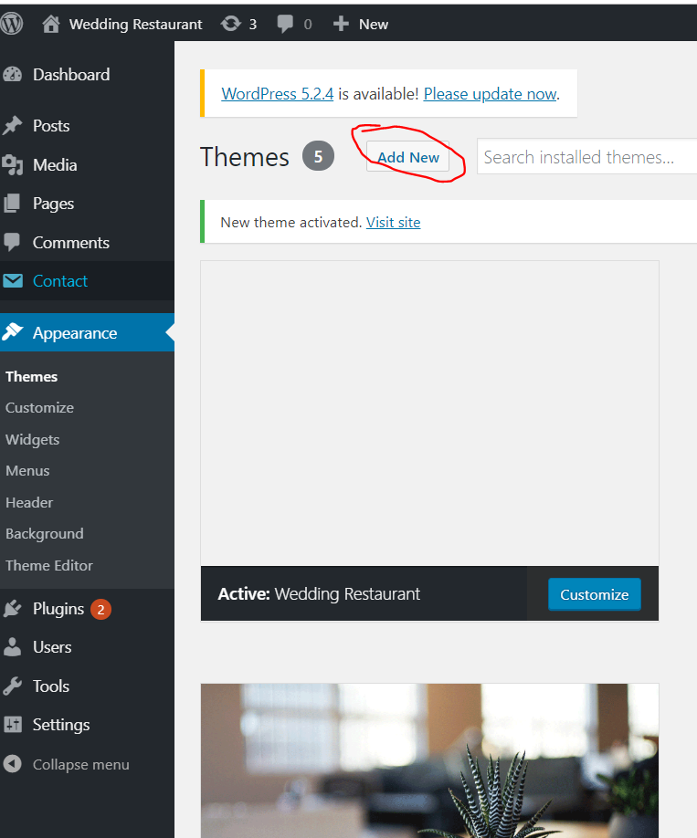

Hình 22 : Add new Theme

Tiếp theo click vào “Add new” để add theme mới.

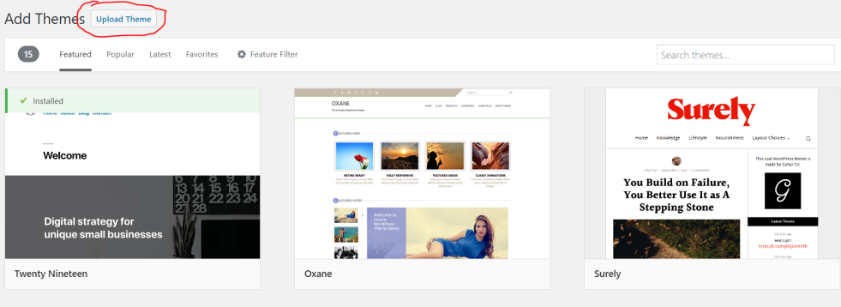

Hình 23 : Upload Theme Wordpress

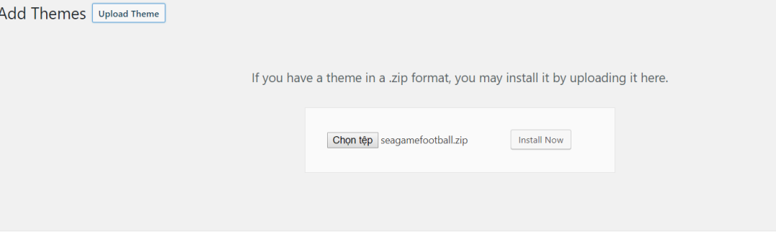

Hình 24 : Chọn Theme

Chọn theme với định dạng file **wedding-restaurant.zip** để install.

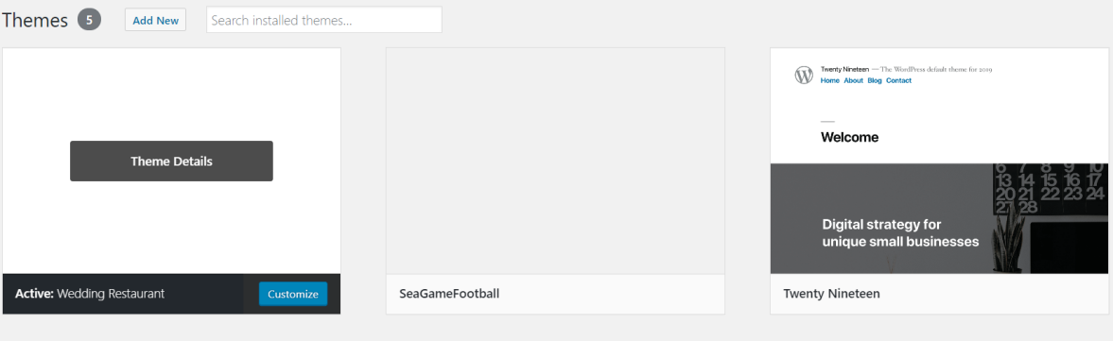

Hình 25 : Active Theme

Sau khi install thành công thì sẽ thấy theme nằm kế theme đang sử dụng. Chọn nó và active.

Khởi chạy trên trình duyệt



Hình 26 : Khởi chạy

Như vậy là hoàn thành cài đặt theme